Zarasų rajono savivaldybės taryba
SPRENDIMAS
DĖL VALSTYBINĖS ŽEMĖS NUOMOS SUTARTIES SUDARYMO IR ĮGALIOJIMŲ ZARASŲ RAJONO SAVIVALDYBĖS MERUI SUTEIKIMO
2024 m. d. Nr.

Zarasai

Vadovaudamasi Lietuvos Respublikos vietos savivaldos įstatymo 15 straipsnio 2 dalies 20 punktu, Lietuvos Respublikos žemės įstatymo 7 straipsnio 1 dalies 2 punktu, Kitos paskirties valstybinės žemės sklypų pardavimo ir nuomos taisyklių, patvirtintų Lietuvos Respublikos Vyriausybės 1999 m. kovo 9 d. nutarimu Nr. 260 „Dėl kitos paskirties valstybinės žemės sklypų pardavimo ir nuomos taisyklių patvirtinimo“, 35 punktu, atsižvelgdama į (duomenys nuasmeninti) 2024 m. spalio 9 d. prašymą, Zarasų rajono savivaldybės taryba n u s p r e n d ž i a:
1. Sudaryti valstybinės žemės nuomos sutartį dėl 0,0657 ha žemės sklypo, kadastro Nr.4380/0001:186 Zarasų m. k. v., unikalus Nr.4400-6429-8408, esančio Šaltupės g. 43A, Zarasuose, nuomos.
2. Įgalioti Nijolę Guobienę, Zarasų rajono savivaldybės merę, pasirašyti valstybinės žemės nuomos sutartį (sutartis pridedama).
Sprendimas per vieną mėnesį gali būti skundžiamas Zarasų rajono savivaldybės tarybai (Sėlių a. 22, Zarasai) Lietuvos Respublikos viešojo administravimo įstatymo nustatyta tvarka arba Lietuvos administracinių ginčų komisijos Panevėžio apygardos skyriui (Respublikos g. 62, 35158 Panevėžys) Lietuvos Respublikos ikiteisminio administracinių ginčų nagrinėjimo tvarkos įstatymo nustatyta tvarka arba Regionų administracinio teismo Panevėžio rūmams (Respublikos g. 62, 35158 Panevėžys) Lietuvos Respublikos administracinių bylų teisenos įstatymo nustatyta tvarka.

Savivaldybės meras

Parengė:
Architektūros ir teritorijų planavimo skyriaus vyr. specialistas

Romualdas Trimonis

2024-10-
Pateikti: Architektūros ir teritorijų planavimo skyriui

VALSTYBINĖS ŽEMĖS NUOMOS

S U T A R T I S

2024 m. d. Nr.
Zarasai

Lietuvos valstybė, atstovaujama Zarasų rajono savivaldybės merės Nijolės Guobienės, veikiančios pagal Zarasų rajono savivaldybės tarybos 2024 m. __________ __d. sprendimu Nr. „Dėl ..........................“ suteiktą įgaliojimą, toliau vadinama Nuomotoju ir (duomenys nuasmeninti), toliau vadinama Nuomininku, s u d a r ė šią sutartį:
1. Nuomotojas išnuomoja, o Nuomininkas išsinuomoja 0,0657 ha žemės sklypą, kadastro Nr.4380/0001:186 Zarasų m. k. v., unikalus Nr. 4400-6429-8408, esantį Zarasų rajono savivaldybėje, Šaltupės g. 43A, Zarasuose.
2. Žemės sklypas išnuomojamas 50 (penkiasdešimt) metų, skaičiuojant nuo šios sutarties sudarymo dienos (vadovaujantis Pastatų, statinių, įrenginių, pastatytų iki 1996 m. sausio 1 d., saugaus naudojimo termino nustatymo tvarkos, patvirtintos Lietuvos Respublikos aplinkos ministro 2003 m. gegužės 19 d. įsakymu Nr. 237 „Dėl Pastatų, statinių, įrenginių, pastatytų iki 1996 m. sausio 1 d., saugaus naudojimo termino nustatymo tvarkos patvirtinimo“, 2 punktu).
3. Išnuomojamo žemės sklypo pagrindinė žemės naudojimo paskirtis, naudojimo būdas – kita, naudojimo būdas – komercinės paskirties objektų teritorijos.
4. Galimybė keisti žemės sklypo pagrindinę žemės naudojimo paskirtį, naudojimo būdą, pagal savivaldybės ar jos dalies bendrąjį planą, detalųjį planą ar specialiojo teritorijų planavimo dokumentą – galima keisti žemės sklypo pagrindinę žemės naudojimo paskirtį ir naudojimo būdą pagal galiojančius Zarasų rajono bendrojo plano sprendinius.
5. Išnuomojamoje žemėje esančių žemės savininkui ar kitiems asmenims nuosavybės teise priklausančių statinių ir įrenginių naudojimo sąlygos, kelių tiesimo, vandens telkinių įrengimo ir kitos sąlygos, taip pat statinių ir įrenginių tolesnė naudojimo paskirtis pasibaigus žemės nuomos terminui:
5.1. nuomininkui nuosavybės teise priklausantys statiniai ir įrenginiai turi būti naudojami pagal jiems nustatytą paskirtį;
5.2. dirbtinius vandens telkinius įrengti draudžiama;
5.3. pasibaigus žemės nuomos terminui nuomininko teisėtai pastatyti ir jam priklausantys statiniai ir įrenginiai toliau naudojami pagal jiems nustatytą paskirtį nustatant žemės servitutą (tarnaujantis daiktas). Neteisėtai pastatyti statiniai ir įrenginiai turi būti nugriauti.
6. Galimybė statyti naujus statinius ar įrenginius ir (ar) rekonstruoti esamus statinius ar įrenginius, jeigu tokia statyba ir (ar) rekonstravimas galimi pagal galiojančius teritorijų planavimo dokumentų sprendinius ir atitinka valstybinės žemės nuomos sutartyje nurodytą valstybinės žemės sklypo pagrindinę žemės naudojimo paskirtį ir būdą.
7. Žemės sklypo nuomininkas galimybę statyti ir (ar) rekonstruoti statinius ar įrenginius įgyja tik sumokėjęs į valstybės ir savivaldybės, kurios teritorijoje yra žemės sklypas, biudžetus nurodytą Žemės įstatymo 10 straipsnio 3 ir 4 dalyse atlyginimą už galimybę statyti naujus statinius ar įrenginius (ar) rekonstruoti esamus statinius ar įrenginius.
8. Išnuomojamoje žemėje esančių požeminio ir paviršinio vandens, naudingųjų iškasenų (išskyrus gintarą, naftą, dujas ir kvarcinį smėlį) naudojimo sąlygos – vadovautis Lietuvos Respublikos įstatymų ir kitų teisės aktų nustatyta tvarka.
9. Specialiosios žemės ir miško naudojimo sąlygos – žemės sklypui taikomos 2019 m. birželio 6 d. Lietuvos Respublikos specialiųjų žemės naudojimo sąlygų įstatyme Nr. XIII-2166 nustatytos specialiosios žemės ir miško naudojimo sąlygos ir apribojimai: žemės sklypui (jo daliai) taikomos Nekilnojamojo turto registro duomenų bazės išrašo skiltyje „Žymos“ ir „Duomenys apie įregistruotas teritorijas, kuriose taikomos specialiosios žemės naudojimo sąlygos“ nurodytos specialiosios žemės naudojimo sąlygos.
10. Kiti teisės aktuose nustatyti žemės naudojimo apribojimai - nėra.
11. Žemės servitutai ir kitos daiktinės teisės – nėra.
12. Žemės sklypo vertė pagal žemės verčių 2024 m. sausio 1 d. žemėlapius – 3870 Eur (trys tūkstančiai aštuoni šimtai septyniasdešimt eurų).
13. Nuomininkas žemės nuomos mokestį moka pagal savivaldybės tarybos patvirtintą tarifą nuo šioje sutartyje nurodytos vertės. Nuomotojas turi teisę kas 3 metus perskaičiuoti žemės sklypo vertę pagal einamųjų metų sausio 1 d. taikytus žemės verčių zonų žemėlapius.
14. Žemės nuomos mokesčio mokėjimo terminai - iki einamųjų metų lapkričio 15 dienos. Nuomininkui praleidus mokesčio ar jo dalies mokėjimo terminą, už kiekvieną pradelstą dieną jis moka savivaldybės tarybos sprendimu patvirtinto dydžio delspinigius. Nesumokėjus valstybinės žemės nuomos mokesčio ilgiau kaip 6 mėnesius, laikoma, kad sutartis yra pažeista iš esmės ir nuomos mokesčio nesumokėjimas laikomas esminiu sutarties sąlygų pažeidimu.
15. Nuomininkas moka žemės nuomos mokesčio priedą lygų 5 proc. valstybinės žemės sklypo ar jo dalies, kurių pagrindinė žemės naudojimo paskirtis ir (ar) būdas yra pakeisti, vidutinės rinkos vertės, apskaičiuotos po pagrindinės žemės naudojimo paskirties ir (ar) būdo pakeitimo atliekant valstybinės žemės sklypo vertinimą masiniu būdu Vyriausybės nustatyta tvarka:
15.1. jei per 2 metus, kai vadovaujantis Teritorijų planavimo įstatymu turi būti rengiamas vietovės lygmens teritorijų planavimo dokumentas, nuo sprendimo pakeisti pagrindinę žemės naudojimo paskirtį ir (ar) būdą priėmimo valstybinės žemės nuomininkas nepradeda naujų statinių ar įrenginių statybos ir (ar) esamų statinių ir įrenginių rekonstravimo ir valstybinės žemės nuomotojas nustato, kad valstybinės žemės sklype yra eksploatuojami esami statiniai ar įrenginiai ir vykdoma veikla pagal iki sprendimo pakeisti pagrindinę žemės naudojimo paskirtį ir (ar) būdą priėmimo nustatytus pagrindinę žemės naudojimo paskirtį ir (ar) būdą;
15.2. neįvykdžius sutarties 15.1. punkto – kiekvienais metais iki lapkričio 15 d., tačiau ne vėliau kaip iki pranešimo apie naujų statinių ar įrenginių statybos ir (ar) esamų statinių ar įrenginių rekonstravimo pradžią pateikimo dienos.
16. Įstatymų ir Lietuvos Respublikos Vyriausybės nustatyta tvarka pasikeitus valstybinės žemės nuomos mokesčio apskaičiavimo tvarkai ir kitiems reikalavimams, šios sutarties šalys privalo vadovautis priimtais pakeitimais. Savivaldybės tarybai pakeitus žemės, išnuomotos ne aukciono būdu, nuomos mokesčio tarifą, sumažinus nuomos mokestį arba nuo jo atleidus, šios sutarties šalys privalo vadovautis savivaldybės tarybos sprendimais.
17. Žemės sklype esančių statinių ar įrenginių likimas pasibaigus valstybinės žemės nuomos sutarčiai:
17.1. nuomos sutartyje neįrašytus pastatytus statinius ar įrenginius nuomininkas privalo nugriauti ir sutvarkyti žemės sklypą;
17.2. nutraukus valstybinės žemės nuomos sutartį pagal Žemės įstatymo 9 straipsnio 15 dalį, teisėtai pastatyti statiniai išperkami valstybės.
18. Kiti su nuomojamo žemės sklypo naudojimu ir grąžinimu, pasibaigus nuomos sutarčiai, susiję nuomotojo ir nuomininko įsipareigojimai – prieš nutraukiant šią sutartį Nuomininkų reikalavimu Nuomininkas įsipareigoja žemės sklypą Nuomotojui grąžinti pagal įformintą priėmimo – perdavimo aktą.
19. Atsakomybė už žemės sklypo nuomos sutarties pažeidimus – pagal Lietuvos Respublikos įstatymus.
20. Nuomininkai įsipareigoja laikytis šios sutarties ir įstatymų. Už jų nevykdymą jis atsako pagal įstatymus.
21. Žemės nuomos sutartis pratęsiama pagal Naudojamų kitos paskirties valstybinės žemės sklypų pardavimo ir nuomos taisykles, patvirtintas Lietuvos Respublikos Vyriausybės 1999 m. kovo 9 d. nutarimu Nr. 260 „Dėl naudojamų kitos paskirties valstybinės žemės sklypų pardavimo ir nuomos“, jeigu pagal teritorijų planavimo dokumentą ar žemės valdos projektą žemės sklypo nenumatoma naudoti kitoms reikmėms ir nuomininkas tvarkingai vykdė pagal valstybinės žemės nuomos sutartį prisiimtus įsipareigojimus, ir statinys ar įrenginys nėra nugriautas, sunykęs, sugriuvęs.
22. Nuomininko teisė subnuomoti žemės sklypo dalį įgyvendinama pagal Naudojamų kitos paskirties valstybinės žemės sklypų pardavimo ir nuomos taisykles, patvirtintas Lietuvos Respublikos Vyriausybės 1999 m. kovo 9 d. nutarimu Nr. 260 „Dėl naudojamų kitos paskirties valstybinės žemės sklypų pardavimo ir nuomos“ – žemės nuomininkas subnuomoti valstybinės žemės sklypą kitiems asmenims gali tik gavęs rašytinį valstybinės žemės nuomotojo sutikimą ir tik kai valstybinės žemės sklypo nuomininkas tvarkingai vykdė pagal valstybinės žemės nuomos sutartį prisiimtus įsipareigojimus
23. Ši sutartis prieš terminą nutraukiama Nuomotojo reikalavimu:
23.1. nuomininkui neįvykdžius sutarties 27 punkte jam nustatytos pareigos;
23.2. kai į žemės sklypą atkuriamos nuosavybės teisės, išskyrus įstatymų, reglamentuojančių piliečių nuosavybės teisių į išlikusį nekilnojamąjį turtą atkūrimą, nustatytus atvejus;
23.3. jeigu žemės nuomininkas naudoja žemę ne pagal sutartyje ir ne pagal Nekilnojamojo turto kadastre numatytą pagrindinę žemės naudojimo paskirtį ir (ar) naudojimo būdą ir, gavęs nuomotojo įspėjimą, šio pažeidimo nepašalina per 2 arba 5 metus, kai vadovaujantis Teritorijų planavimo įstatymu rengiamas vietovės lygmens teritorijų planavimo dokumentas, nuo įspėjimo gavimo dienos;
23.4. jeigu nuomininko iniciatyva keičiama pagrindinė žemės naudojimo paskirtis ir (ar) naudojimo būdas, išskyrus atvejus, kai sutartyje numatytas žemės sklypo pagrindinės žemės naudojimo paskirties ir (ar) naudojimo būdo keitimas, ir nuomininkas, gavęs nuomotojo įspėjimą, šio pažeidimo nepašalina per 2 ar 5 metus, kai vadovaujantis Teritorijų planavimo įstatymu rengiamas vietovės lygmens teritorijų planavimo dokumentas, nuo įspėjimo gavimo dienos;
23.5. kai nuomotojas nustato, kad nuomininkas statinius ir (ar) įrenginius nenaudoja pagal Nekilnojamojo turto kadastre įrašytą jų tiesioginę paskirtį, ir nuomininkas, gavęs nuomotojo įspėjimą: šio pažeidimo nepašalina per 2 arba 5 metus, kai vadovaujantis Teritorijų planavimo įstatymu rengiamas vietovės lygmens teritorijų planavimo dokumentas, ar nepateikia nuomotojui dokumento, patvirtinančio statybos užbaigimą, ar nesutinka mokėti Žemės įstatymo 9 straipsnio 26 dalies 1 punkte nurodyto valstybinės žemės nuomos mokesčio;
23.6. kai nuomotojas nustato, kad išnuomoto žemės sklypo plotas turi būti sumažintas, nes buvo sunaikinti statiniai ar jų dalis, kuriems eksploatuoti žemės sklypas buvo išnuomotas, išskyrus atvejus, kai statiniai sunyko dėl gaisro ar ekstremaliojo įvykio, ar esant tokioms nuomotojo nustatytoms aplinkybėms, – nuomininkas atsisako pakeisti sutartį, jeigu joje nebuvo numatyta galimybė statyti, ar nuomininkas nėra sumokėjęs atlyginimo už statinių statybos galimybę ir (ar) negautas statybą leidžiantis dokumentas naujų statinių statybai;
23.7. jeigu per 2 arba 5 metus, kai vadovaujantis Teritorijų planavimo įstatymu rengiamas vietovės lygmens teritorijų planavimo dokumentas, nuo sprendimo pakeisti pagrindinę žemės naudojimo paskirtį ir (ar) būdą priėmimo dienos žemės sklypas nepradedamas naudoti pagal pakeistus pagrindinę žemės naudojimo paskirtį ir (ar) būdą;
23.8. jeigu žemės sklypas paimamas naudoti visuomenės poreikiams;
23.9. nutraukiama kitais Lietuvos Respublikos civilinio kodekso ir kitų įstatymų, reglamentuojančių nuomos sutarčių nutraukimą, nustatytais atvejais.
24. Pagal šią sutartį pakeitus žemės sklypo pagrindinę žemės naudojimo paskirtį ir (ar) naudojimo būdą, Nuomotojas, vadovaudamasis parengtu ir patvirtintu teritorijų planavimo dokumentu ar žemės valdos projektu, turi patikslinti išnuomoto žemės sklypo kadastro duomenis Lietuvos Respublikos nekilnojamojo turto kadastre. Kadastro duomenys keičiami šalies, inicijavusios paskirties ir (ar) būdo keitimą, lėšomis.
25. Savivaldybė, išnuomojusi valstybinės žemės sklypą ar jo dalį, gali atleisti valstybinės žemės nuomininką nuo nuomos mokesčio mokėjimo, išskyrus, kai valstybinės žemės sklypas ar jo dalis išnuomota aukciono būdu. Pasikeitus sutarties šaliai, sudarant susitarimą dėl valstybinės žemės nuomos aukciono būdu sutarties pakeitimo kitos šios sutarties sąlygos nekeičiamos.
26. Prie šios sutarties pridedamas išnuomojamo žemės sklypo planas M 1:500 kaip neatskiriama sudedamoji šios sutarties dalis.
27. Šią sutartį Nuomininkai savo lėšomis per 3 mėnesius nuo jos sudarymo dienos įregistruoja Nekilnojamojo turto registre. Nuomininkui neįvykdžius šios sąlygos, Nuomotojas reikalaus pašalinti sutarties sąlygų pažeidimus arba nutraukti šią sutartį prieš terminą.
28. Sutartis sudaryta 2 egzemplioriais, kurių vienas paliekamas Nuomotojui, kitas egzempliorius įteikiamas Nuomininkui. Jei sutartį šalys pasirašo kvalifikuotais elektroniniais parašais, pasirašomas 1 (vienas) elektroninis sutarties egzempliorius, kuriuo šalys pasidalina elektroninių ryšių priemonėmis.

Nuomotojas

Nuomininkas

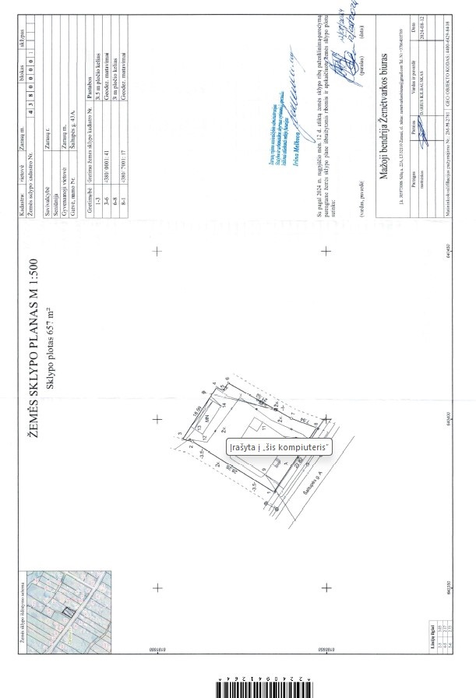

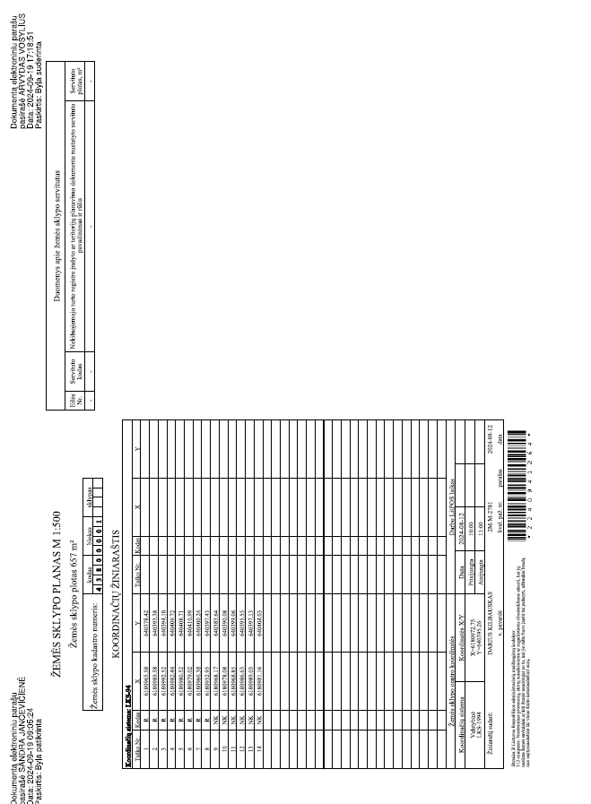

Zarasų rajono savivaldybės tarybai

PAAIŠKINAMASIS RAŠTAS
DĖL RAJONO SAVIVALDYBĖS TARYBOS SPRENDIMO „DĖL VALSTYBINĖS ŽEMĖS NUOMOS SUTARTIES SUDARYMO IR ĮGALIOJIMŲ ZARASŲ RAJONO SAVIVALDYBĖS MERUI SUTEIKIMO“ PROJEKTO

1. Parengto sprendimo projekto tikslai – pritarti valstybinės žemės nuomos sutarties sudarymui dėl 0,0657 ha žemės sklypo, kadastro Nr.4380/0001:186 Zarasų m. k. v., unikalus Nr.4400-6429-8408, esančio Šaltupės g. 43A, Zarasuose, nuomos ir suteikti įgaliojimą Zarasų rajono savivaldybės merui pasirašyti valstybinės žemės nuomos sutartį.
2. Paaiškintas sprendimo projekto šiuo metu esantis teisinis reglamentavimas.
Lietuvos Respublikos vietos savivaldos įstatymo 15 straipsnio 2 dalies 20 punkte nurodoma, kad išimtinė savivaldybės tarybos kompetencija yra priimti sprendimus dėl savivaldybei patikėjimo teise perduotos valstybinės žemės valdymo, naudojimo ir disponavimo ja.
Lietuvos Respublikos žemės įstatymo 7 straipsnio 1 dalies 2 punkte nurodoma, kad savivaldybės teritorijoje esančių miestų ir miestelių teritorijų ribose valstybinės žemės, perduotos Vyriausybės nutarimu, išskyrus žemę, kuri šio ir kitų įstatymų nustatyta tvarka patikėjimo teise perduota kitiems subjektams, ir valstybinės žemės, perduotos savivaldybėms patikėjimo teise Vyriausybės nustatyta tvarka šio straipsnio 2 dalyje nurodytoms reikmėms ar kitų įstatymų nustatytais atvejais ir sąlygomis šio straipsnio 3 dalyje nurodytoms reikmėms, taip pat valstybinės miško žemės sklypų, perduotų savivaldybėms patikėjimo teise Vyriausybės nutarimais šio straipsnio 5 dalyje nustatyta tvarka ir sąlygomis, valstybinės žemės patikėjimo teisės subjektas (patikėtinis) yra savivaldybės.
Kitos paskirties valstybinės žemės sklypų pardavimo ir nuomos taisyklių, patvirtintų Lietuvos Respublikos Vyriausybės 2024 m. kovo 27 d. nutarimu Nr. 210 „Dėl Lietuvos Respublikos Vyriausybės 1999 m. kovo 9 d. nutarimo Nr. 260 „Dėl naudojamų kitos paskirties valstybinės žemės sklypų pardavimo ir nuomos“ pakeitimo“, 35 punktas nurodo, kad naudojamus žemės sklypus (jų dalis) be aukciono turi teisę išsinuomoti Lietuvos Respublikos fiziniai ir juridiniai asmenys, užsieniečiai, užsienio juridiniai asmenys ir kitos užsienio organizacijos, kuriems šiuose žemės sklypuose (jų dalyse) esantys savarankiškai funkcionuojantys statiniai ar įrenginiai priklauso nuosavybės teise arba yra jų nuomojami.
0,0657 ha žemės sklype, kadastro Nr.4380/0001:186 yra:
Pastatas - parduotuvė, unikalus Nr. 4399-6002-5019;
pastatas - sandėlis, unikalus Nr. 4399-6002-5028;
kiti inžineriniai statiniai - kiemo statiniai, Nr. 4399-6002-5030.
Minėti statiniai bendrosios nuosavybės teise priklauso (duomenys nuasmeninti).
Pagal Zarasų rajono savivaldybės administracijos Architektūros ir teritorijų planavimo skyriaus 2024 m. spalio 11 d. statinių apžiūros aktą TV-38-(12.36), statiniai naudojami ir jų faktinė būklė atitinka Nekilnojamojo turto registre nurodytą informaciją.
3. Kokie šios srities teisės aktai tebegalioja ir kokius teisės aktus būtina pakeisti ar pripažinti netekusiais galios, priėmus teikiamą Savivaldybės tarybos sprendimą.
Nieko keisti nereikia.
4. Biudžeto lėšų poreikis teisės aktui įgyvendinti.
Nėra.
5. Sprendimo projekto autoriai (rengėjai), iniciatoriai: institucija, asmenys ar piliečių įgalioti atstovai bei priimto teisės akto nauda Savivaldybei.
Iniciatorius – valstybiniame žemės sklype (kadastro Nr. 4380/0001:186) esančių statinių bendraturtis – (duomenys nuasmeninti).
6. Sprendimo projekto rengimo metu gauti specialistų vertinimai ir išvados.
Pastabų negauta.
7. Sprendimo projekto antikorupcinis vertinimas.
Neatliktinas.
8. Sprendimo projekto vertinimas administracinės naštos piliečiams ir kitiems asmenims atžvilgiu.
Sprendimo projekto administracinės naštos piliečiams ir kitiems asmenims vertinimas nebuvo atliekamas, nes nėra informacinių įpareigojimų.
9. Galimos teigiamos ir neigiamos pasekmės priėmus siūlomą Savivaldybės tarybos sprendimą ir kokių priemonių būtina imtis, siekiant to išvengti.
Jokių priemonių nereikia imtis, nes neigiamos pasekmės priėmus Savivaldybės tarybos sprendimą neprognozuojamos.

